附件3

回传考核人员成绩清单

1.登录系统

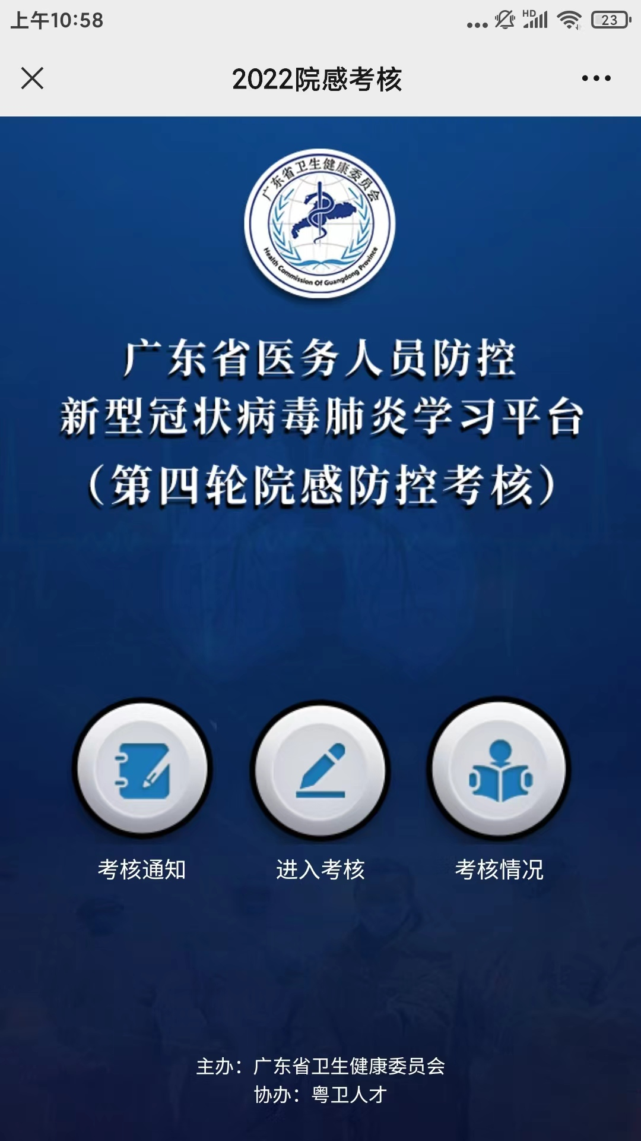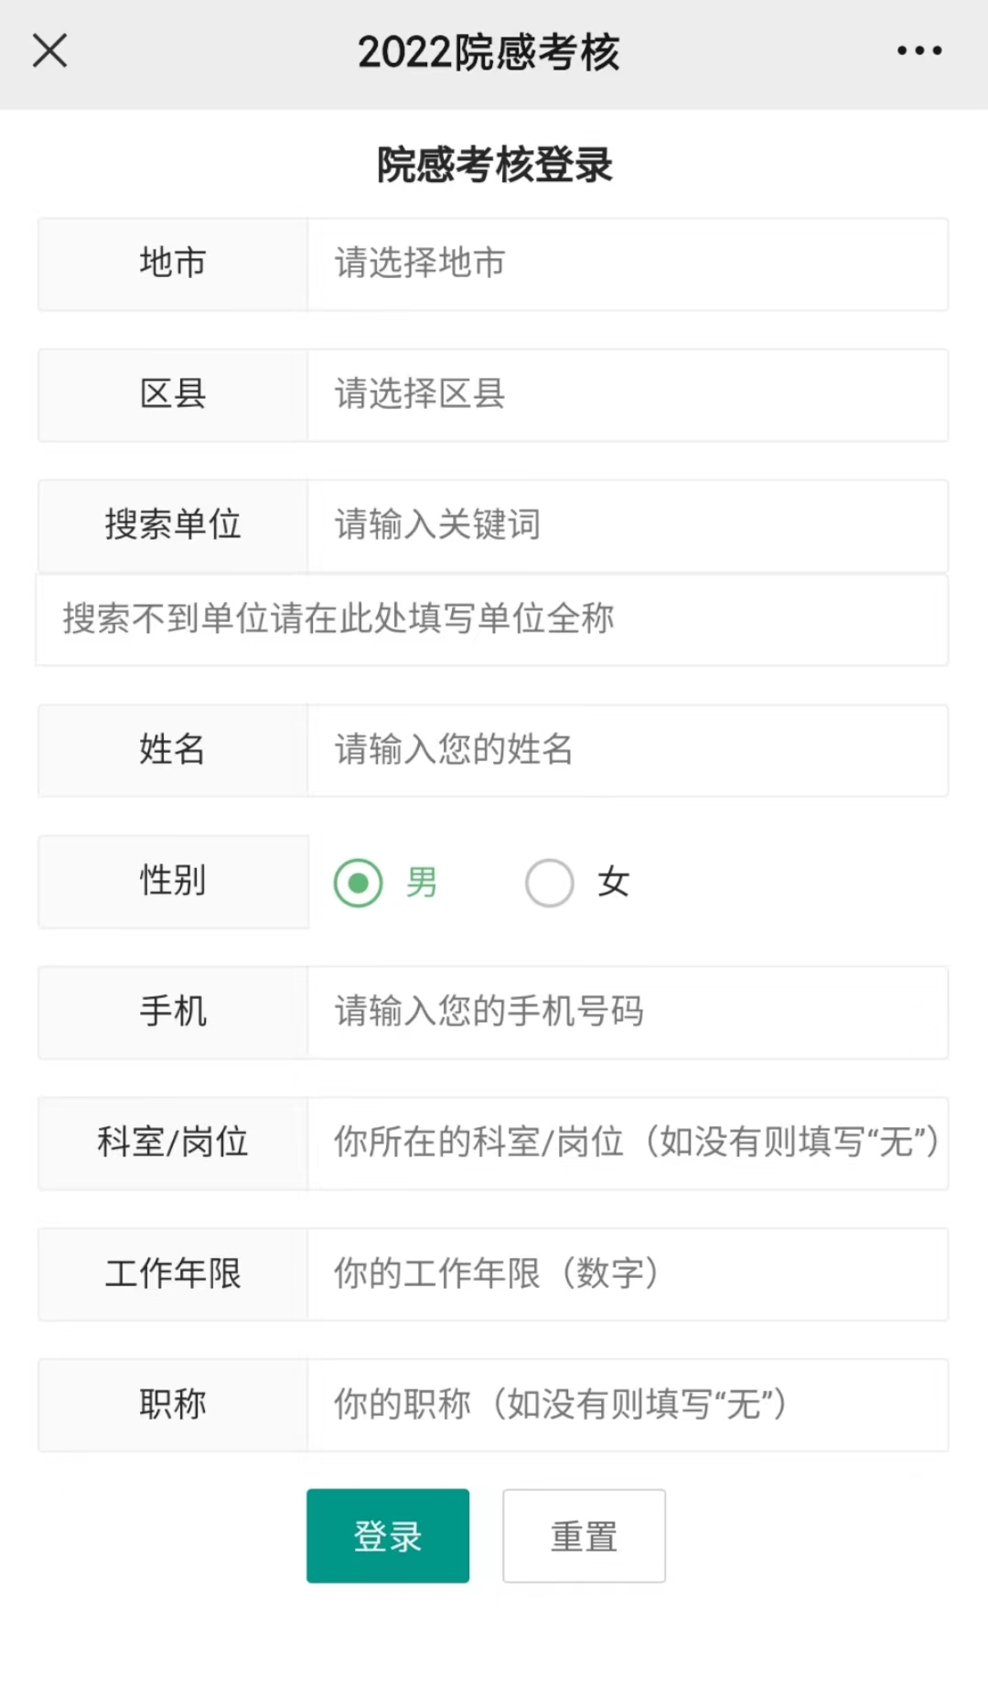

2.点击“单位导入考核成绩单”和下载“上传单位考核成绩单”模板。

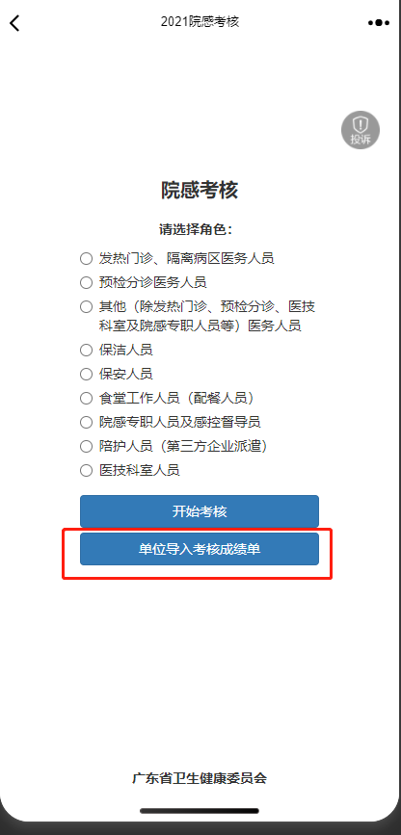 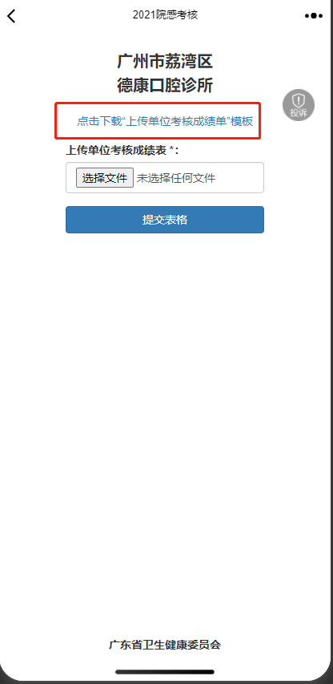

3.按照表格模板填写好“上传单位考核成绩单”，并上传填写好的成绩单，即可完成单位线下人员考核回传。（注意：请严格按照成绩单模板填写信息，勿调整表格模板格式，否则无法进行回传）

